##### Project Document

문제정의서(연구개발계획서)

|  |  |
| --- | --- |
| Project Name | 프라이버시 보호 실시간 지원 서비스 |

12 조

202202624 이예인

202002569 최동현

지도교수: 장진수 교수님

Document Revision History

|  |  |  |  |
| --- | --- | --- | --- |
| Rev# | Date | Affected Section | Author |
| 1 | 2025/4/4 | Section 1, 2, 4 초안 작성 | 최동현 |
|  |  |  |  |
|  |  |  |  |
|  |  |  |  |

Table of Contents

1. 연구 개발의 필요성 5

2. 연구 개발의 목표 및 내용 6

2.1. 목표 (TO-BE) 6

2.1.1. 화면 공유 정보 보호 기능 6

2.1.2. 정보 유출 예방 기능 7

2.1.3. 아이디어 요약 7

3. 이해당사자 인터뷰/ 설문 인사이트 10

4. 기대 효과 및 향후 확장 가능성 10

4.1. 사용자 관점의 기대 효과 10

4.2. 사회·산업적 기대 효과 11

5. 연구 개발의 추진전략 및 방법 11

6. AI 도구 활용 정보 12

7. 참고문헌(Reference) 12

List of Figure

**그림 목차 항목을 찾을 수 없습니다.**

그림 2-1

그림 2-2

# 연구 개발의 필요성

|  |
| --- |
| **작성 요령(제출 시 삭제할 것)** |
| **◦ 연구 개발 과제와 관련된 국내외 연구개발 현황과 문제점 등에 관하여 기술**   * 관심 주제 또는 문제 영역 설명 * 왜 이 문제가 중요한가? (사회적/ 기술적/ 사용자 관점에서)   **◦ 연구개발이 왜 필요한지 그 필요성 및 중요성에 대하여 구체적으로 기술**   * 현장에서 이 문제가 어떻게 나타나는가? * 관련 제도, 서비스, 기술적 상황 간단 조사 |

비대면 환경에서의 원격 지원 서비스는 다양한 산업 분야에서 활용되고 있으며, 특히 사용자 접근성과 효율성을 확보하는 데 기여하고 있다. 그러나 기존의 원격 지원 서비스는 사용자의 민감 정보를 효과적으로 보호하는 데 한계가 있다. 화면 공유 기능을 통해 타인에게 자신의 화면을 보여주는 과정에서, 사용자의 의도와 관계없이 개인정보 및 민감 정보가 외부에 노출될 가능성이 존재한다.

예를 들어, 화면에 포함된 이메일 주소, 주민등록번호, 금융 정보, 개인 문서 내용 등이 그대로 공유될 경우 보안 위협뿐 아니라 프라이버시 침해의 우려가 높다. 특히 기술적 배경이 부족한 일반 사용자에게는 화면 제어 및 민감 정보 판단이 어렵기 때문에, 정보 유출 사고로 직결될 수 있다.

또한 최근 보안 관련 법·제도의 강화와 함께 기업 및 공공기관은 개인정보 보호 조치를 강화해야 할 의무가 커지고 있으며, 이에 따라 실질적인 기술 기반의 해결책 마련이 시급한 상황이다.

기존 시스템의 한계는 다음과 같다:

1. 화면 전체를 공유하는 구조로 인해 불필요한 정보까지 노출됨

2. 민감 정보를 자동으로 인식하거나 마스킹할 수 있는 기능 부재

3. 화면 녹화, 복사, 캡처 등의 행위에 대한 사전 차단 기능 미흡

4. 사용자의 의도와 무관하게 정보가 외부로 유출될 가능성 존재

이러한 문제점을 해결하기 위해 본 프로젝트는 WebRTC 기반의 P2P 통신을 활용하여 데이터가 중앙 서버를 거치지 않도록 하며, 화면 공유 중 민감 정보 탐지, 자동 블러 처리, 마스킹 영역 지정, 화면 편집(Cropping) 기능 등을 결합한 실시간 지원 서비스를 개발하고자 한다. 이는 단순한 기능 개선을 넘어서, 개인정보 보호를 핵심 가치로 두는 차세대 원격 지원 시스템의 구현을 목표로 한다.

# 연구 개발의 목표 및 내용

|  |
| --- |
| **작성 요령(제출 시 삭제할 것)** |
| **◦ 본 프로젝트의 궁극적인 연구 개발 목표 및 내용을 기술**   * 본 연구개발 프로젝트가 지향하는 연구개발 목표를 기술 * 연구개발 내용, 연구개발 범위 등에 대하여 자유롭게 기술   **◦ 목표(TO-BE)**   * 프로젝트를 통해 해결하고 싶은 핵심 문제는 무엇인가? * 브레인스토밍 및 기타 시각화 도구 사용 가능   **◦ 아이디어(해결법) 요약**   * 어떤 방법으로 해결을 시도할 것인가? * 사용자 중심에서 어떤 가치를 제공하고 싶은가? * 브레인스토밍 및 기타 시각화 도구 사용 가능 |

브레인스토밍 시각화를 1개 이상 넣어야 합니다.

## 목표 (TO-BE)

본 프로젝트는 사용자의 민감 정보 노출을 최소화하고, 정보 유출 가능성을 근본적으로 차단하는 데 목적을 둔다. 이를 위해 다음과 같은 세부 기능을 구현한다.

### 화면 공유 정보 보호 기능

사용자가 공유하고자 하는 화면 일부만 선택할 수 있도록 마스킹 영역 설정 기능을 제공한다.

민감 이미지 및 텍스트(예: 주민번호, 이메일, 금융 정보 등)를 자동으로 감지하여 패턴 기반 차단을 수행하고, 필요 시 특정 키워드를 사전 등록해 민감 키워드 설정 기능을 통해 자동 블러 처리할 수 있도록 한다.

### 정보 유출 예방 기능

화면 공유 중 불특정 대상에게 정보가 노출되지 않도록 화면 미러링 탐지 및 차단 기능을 탑재한다.

또한 사용자가 공유한 화면의 특정 영역만을 잘라서 전송하는 영역 편집(Cropping) 기능을 통해 불필요한 정보가 포함되지 않도록 한다.

해당 영역 편집 기능은 사전 지정된 영역 외 정보가 자동으로 마스킹 처리되도록 구현한다.

이와 같은 기능들은 사용자의 프라이버시 보장뿐만 아니라, 지원자 및 관리자에게도 보다 안전하고 효율적인 원격 지원 환경을 제공하게 된다. 나아가 본 기술은 향후 공공기관, 금융기관, 원격의료 분야 등 다양한 보안 민감 산업에 적용 가능성을 가진다.

### 아이디어 요약

사용자 중심의 보안 기능을 강화하기 위해 다양한 탐지 및 차단 기술을 적용한다. 문서 또는 이미지에 포함된 민감 정보는 AI 및 패턴 기반 기술을 통해 사전 탐지 및 마스킹하며, 실시간 공유 화면에서도 사용자 의사에 따라 자동 혹은 수동 블러 처리를 적용한다.

또한 화면 녹화나 무단 캡처 시도를 차단하기 위한 보안 기능, 화면 공유 후 이력 로깅 기능, 공유 화면 내 민감 정보 존재 시 경고 표시 기능 등을 포함하여 기능적∙기술적 측면에서 사용자의 프라이버시를 보호하는 다계층적 접근을 실현한다.

그림 1. 브레인 스토밍

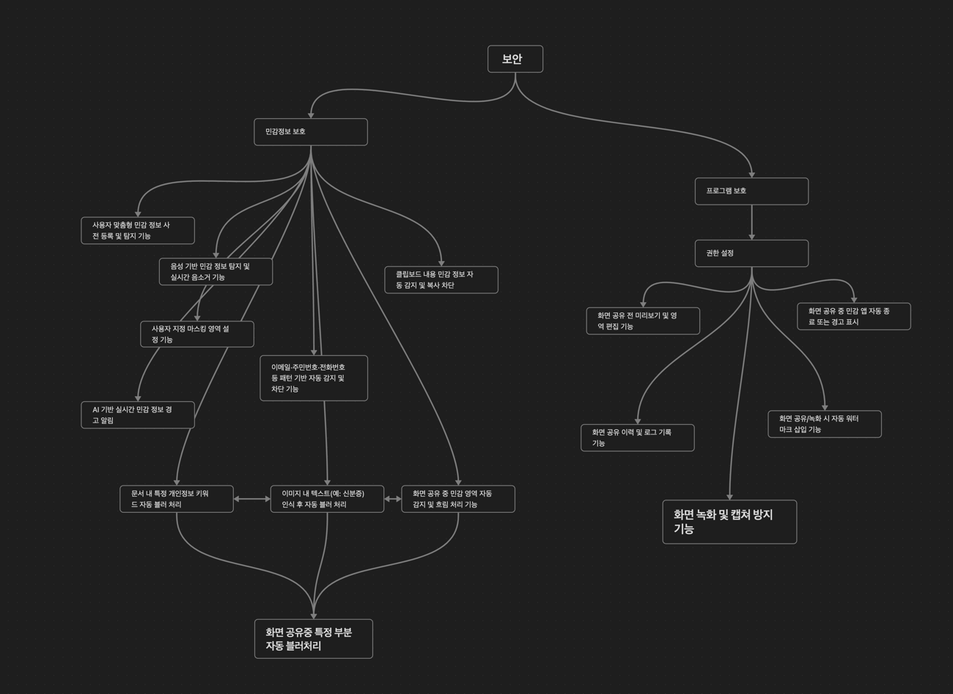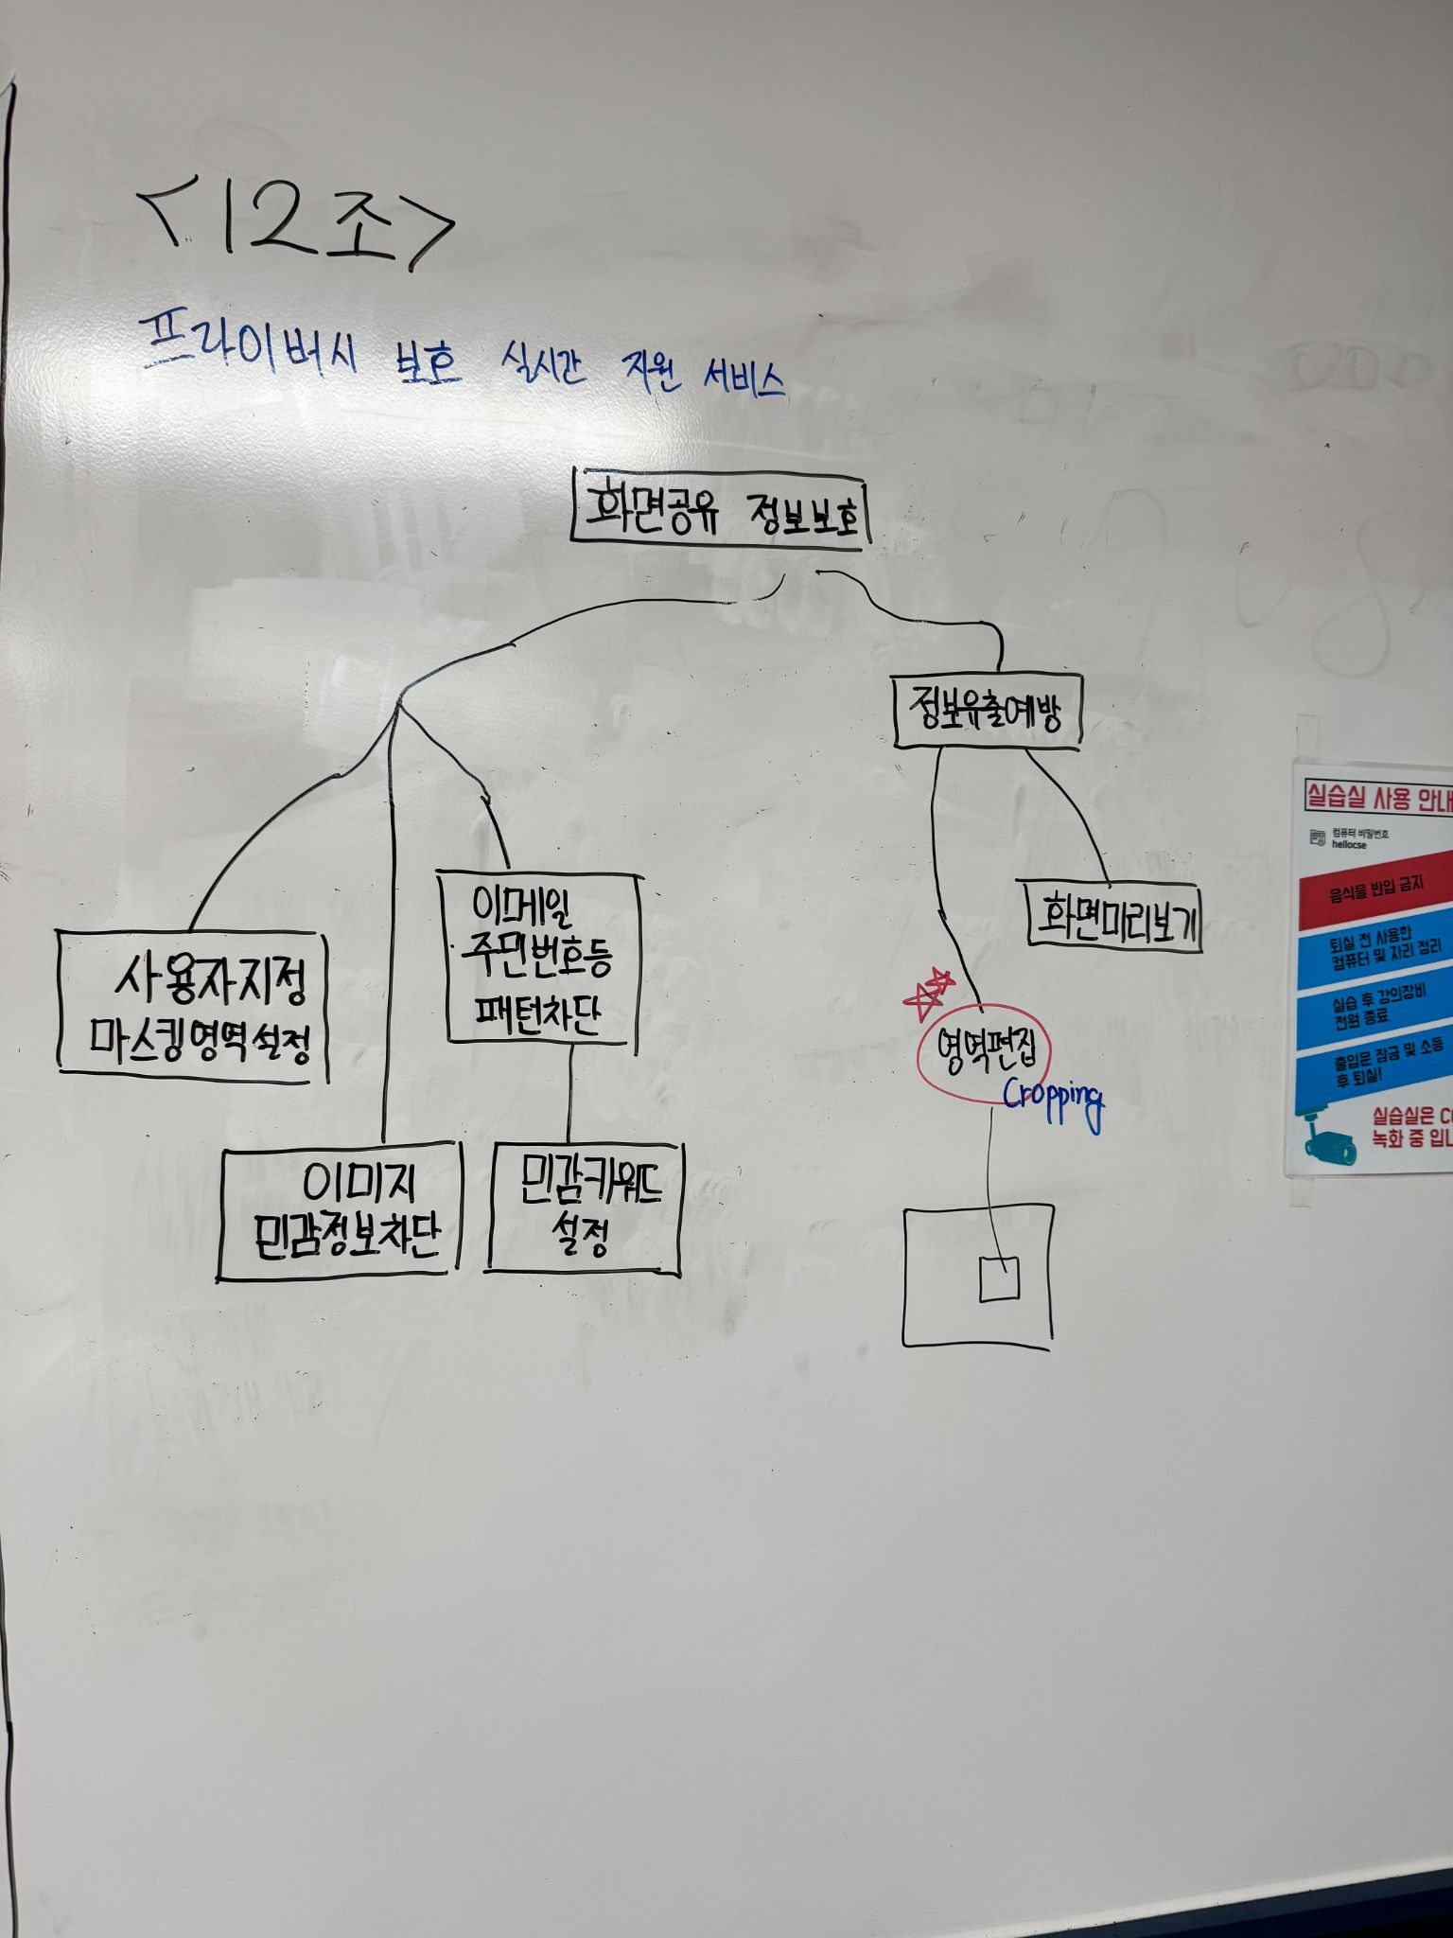

그림 2-2

# 이해당사자 인터뷰/ 설문 인사이트

|  |
| --- |
| **작성 요령(제출 시 삭제할 것)** |
| **◦ 이해당사자 인터뷰/설문 정보**   * 인터뷰/ 설문 정보(기간, 인원 수, 목표, 질문 수, 조사 도구, 수집 방식 등) * 성별, 나이, 직업, 이해당사자 유형 등 조사 방식을 표로 간단히 정리     **◦ 주요 질문 및 응답 요약**   * 질문에 대한 핵심 응답 내용을 요약 정리(중복 내용은 통합 가능)   **◦ 인사이트 정리(요약)**   * 질문을 통해 도출된 공통된 인사이트를 정리 * 시각화 활용 권장(키워드 맵, 표, 그래프 등) |

# 기대 효과 및 향후 확장 가능성

|  |
| --- |
| **작성 요령(제출 시 삭제할 것)** |
| **◦ 문제를 해결했을 때 얻을 수 있는 직접적 효과와 장기적인 사회적/ 기술적 파급력을 정리**   * 해결 시 기대되는 효과를 사용자/ 사회/ 산업 관점에서 서술 * 예시 ) 사용자 만족도 4점 이상(파일럿 테스트 실험), 성능 향상, 응답 속도 평균 3초 단축, * 추후 프로젝트 확장 가능성 또는 후속 연구 아이디어 제시 |

본 프로젝트를 통해 실현하고자 하는 기술은 단순한 화면 공유 기능을 넘어, 이용자 프라이버시 보호와 정보 유출 방지에 최적화된 실시간 지원 서비스의 구현이다. 주요 기대 효과는 다음과 같다.

## 사용자 관점의 기대 효과

사용자가 선택한 영역만 공유할 수 있도록 하여 불필요한 정보 노출을 사전에 차단할 수 있다.

이메일, 주민번호, 금융정보 등 민감 데이터를 자동 탐지하고 블러 처리함으로써 민감 정보 보호 수준을 획기적으로 향상시킬 수 있다.

화면 공유 시 외부 녹화∙복사∙캡처 시도를 탐지하고 차단하는 기능을 통해 보안 위협에 대한 사용자 신뢰도를 제고할 수 있다.

실시간 Cropping, 마스킹 영역 설정, 키워드 차단 등 직관적인 UI/UX 기능은 비전문 사용자도 쉽게 활용 가능한 사용자 중심의 접근성을 제공한다.

## 사회·산업적 기대 효과

최근 강화되고 있는 개인정보 보호 관련 법제도(예: GDPR, 개인정보보호법 등)에 대응할 수 있는 기술 기반을 마련함으로써 규제 준수와 기업 책임 이행에 기여할 수 있다.

보안 민감도가 높은 원격의료, 공공행정, 금융상담 등 분야에서의 적용 가능성이 높아 서비스 확장성과 기술 상용화 가능성이 매우 크다.

민감 정보 보호를 중심으로 차별화된 기술적 경쟁력을 확보함으로써, 국내외 보안 솔루션 시장에서의 기술적 우위 확보가 기대된다.

# 연구 개발의 추진전략 및 방법

|  |
| --- |
| **작성 요령(제출 시 삭제할 것)** |
| **◦ 연구개발 목표 및 내용을 달성하기 위한 구체적인 전략 및 개발 방법을 기술**   * 추진 일정(당해 학기 상세 일정 작성) * 조사, 설계, 프로토타입 제작, 테스트 등 단계별 방법 제시 * 연구개발 팀의 구성 및 역할에 대하여 상세히 기술(협업 방식 등)     **◦ 학회/ 학술 대회 정량적∙정성적 목표**   * 예시) 공모전 출품, KCC 학회 학부생 포스터 발표, 특허, 서비스화 등 * 산출물 수(데이터, 프로토타입), 사용자 피드백 횟수 등 목표 설정 |

# AI 도구 활용 정보

|  |  |
| --- | --- |
| *사용 도구* | *GPT-4, Claude 2.1* |
| *사용 목적* | *인터뷰 질문 초안 작성, 문장 흐름 정리, 사례 리서치 보조* |
| *프롬프트* | * *사용자 경험 중심으로 문제정의서 예시를 보여줘* * *디자인 브레인스토밍 아이디어 10개 제안해줘* |
| *반영 위치* | 1. *인터뷰 질문 목록 (p.5)* 2. *아이디어 설명 문단 정리 (p.6)* |
| *수작업*  *수정* | *있음(논리 보강, 사례 교체 등)* |

# 참고문헌(Reference)